Место работы ШСП:  Кабинет ШСП  Состав ШСП:  Руководитель:  Татьяна Васильевна Атякшева  Медиаторы: учащиеся  8 классов:  - Зуев Михаил  - Родикова Ольга  - Родионов Кирилл  - Вельдяйкина Алёна  - Ерёмина Дарья  - Сазанова Юлия  - Черяпкина Кристина | Муниципальное Бюджетное Общеобразовательное Учреждение  Средняя общеобразовательная школа р.п.Шемышейка  Школьная Служба Примирения  МЫ ВМЕСТЕ  «ПОНЯТЬ, ПРОСТИТЬ, ПРИНЯТЬ, ДРУЖИТЬ»   | 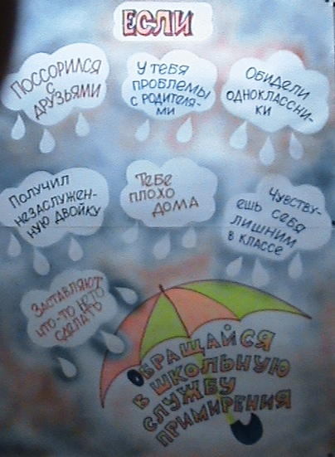
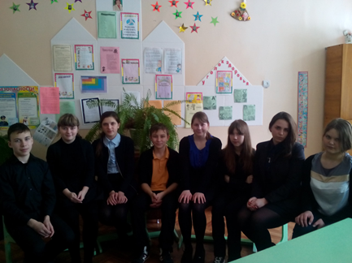  Мы всегда с Вами: Школьная служба примирения поможет конструктивно решить любой конфликт! | 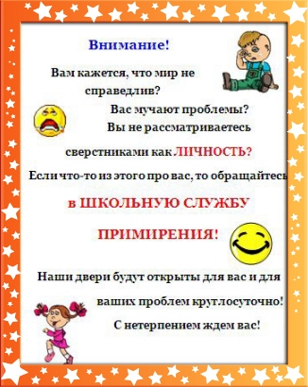 | Миссия  Школьной службы примирения  - Создается альтернативный путь разрешения конфликтов  - Конфликт превращается в конструктивный процесс  - Приобретаются навыки активного слушания, лидерства и другие полезные коммуникативные умения  - Улучшаются взаимоотношения среди детей и взрослых  - Развивается чувство ответственности за свой выбор и решения, а также усиливается чувство личной значимости

